1、有效供应商评审总分和排名：
序号 | 供应商名称 | 得分
1 | 江苏安民物业管理集团有限公司 | 96.80
2 | 江苏天时物业管理有限公司 | 95.72
3 | 江苏春雨物业管理有限公司 | 93.01
4 | 江苏都诚物业管理集团有限公司 | 91.20
5 | 江苏苏诺生活服务有限公司 | 90.81
6 | 江苏东弘物业管理有限公司 | 90.75
7 | 江苏彩之云物业发展有限公司 | 90.27
8 | 江苏洁荣企业管理服务有限公司 | 87.83
9 | 江苏恒通不动产物业服务有限公司 | 81.83
10 | 江苏芮贤后勤保障服务（集团）有限公司 | 72.94
11 | 宿迁市万顺物业管理有限公司 | 71.67
12 | 江苏铭邦物业服务有限公司 | 71.23
13 | 江苏下相城市服务有限公司 | 67.83

2、企业业绩
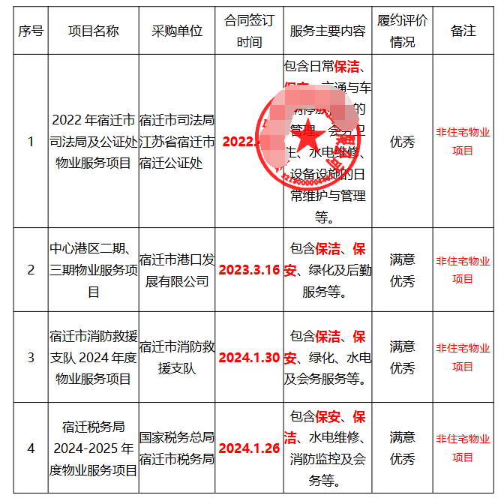

3.项目组成员

